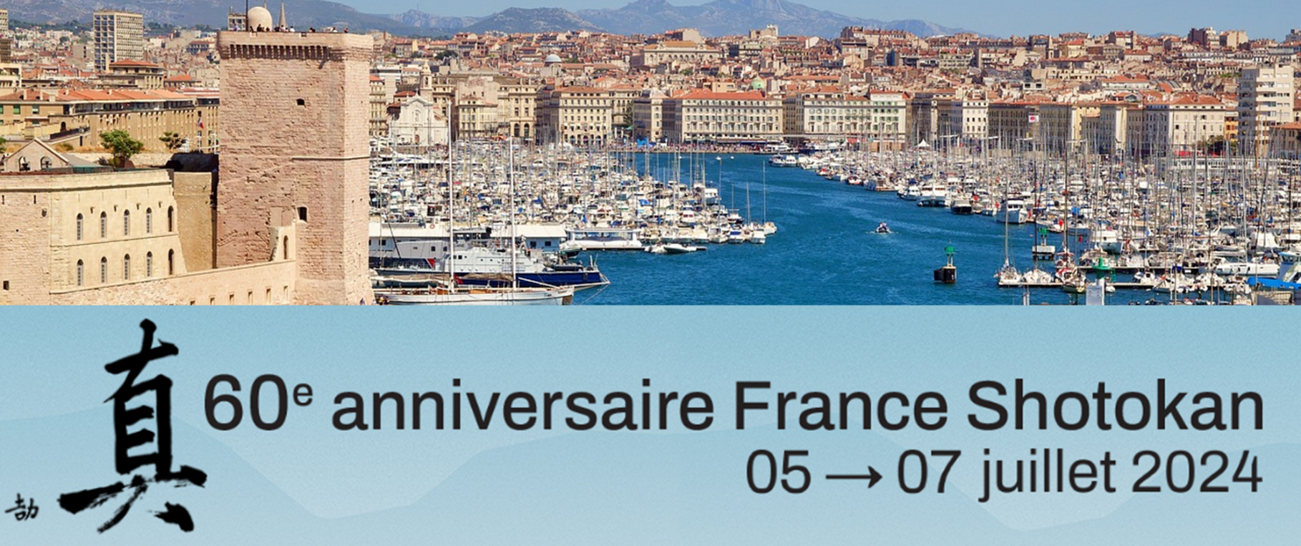
Programme FSK 2024 - 60ème anniversaire :

Vendredi 05 Juillet 2024:
15:00 : Accueil et enregistrement des participants @ Dojo de Port Saint Louis (PSL)
18:30 : Mot d'accueil et Présentation des festivités
19:00: Cocktail dînatoire sur place
20:00 - 22:00 : Cours collectif ceinture noire @ Dojo de PSL
21:00 et 22:30 Départ Navettes vers Hôtels Arles

Samedi 06 Juillet 2024:
09:30 : Départ des navettes hôtels Arles vers Dojo PSL
10:00 - 12:00 : Entrainement collectif pour tous en extérieur
12:30 - 13:30 : Déjeuner
14:00 - 17:30 : Tournoi International et Présentations
17:30 : Départ Navettes vers Hôtels
19:00 Départ Navettes vers Réception
19:30 Réception Festive @ Beaux de Provence
23:00 et 00:00 Départ Navettes vers Hôtels Arles

Dimanche 07 Juillet 2024:
09:00 Départ Navettes hôtels Arles vers Dojo PSL
09:30 - 12:00 : Entrainement collectif pour tous en extérieur
12:30 - 13:30 : Déjeuner
14:00 - 16:00 : Passage de grade Godan et Présentations
16:30 Départ Navettes de PSL vers Hôtels Arles
18:00 Départ Navettes Hôtels Arles vers Marseille
18:30: Soirée de Gala – Palais du Pharo @ Marseille
00:00 et 01:00 Départ Navettes vers Hôtels

Fin de la manifestation

